РЕФЕРАТ

Отчет 55 с., 28 рис., 5 табл., 16 источн., прил.3
ФУТЕРОВКА, НАДЁЖНОСТЬ, ОГНЕУПОРЫ, ПОТЕРИ ТЕПЛОТЫ, РЕЖИМЫ РАЗОГРЕВА
Объект исследования или разработки. Объектом исследования являются высокотемпературные установки промышленной теплоэнергетики – металлургические печи, ковши.
Цель работы. Разработка технологии переменных режимов работы (сушки, разогрева и охлаждения) высокотемпературных агрегатов при уменьшении времени самих операций, расхода энерго- и материалоресурсов и увеличении продолжительности работы агрегата в целом.
Метод или методология проведения работы. В работе использовались действующие стандартные методики выполнения лабораторных исследований и расчётов, а также современные поверенные приборы и средства измерений.
Результаты работы и их новизна. Проведено обследования тепловой работы ряда высокотемпературных агрегатов, а также статистический анализ их работы, по результатам чего определены причины вывода оборудования в ремонт, аварийные ситуации и т.д.
На действующем оборудовании проведен анализ нестационарных тепловых режимов ряда высокотемпературных агрегатов, построены графики их сушки и разогрева.
В лабораторных условиях на образцах огнеупорных материалов были проведены исследования и получены данные о количестве влаги, содержащейся в огнеупорных материалах, используемых в рассматриваемых высокотемпературных агрегатах.
Получены данные о теплофизических свойствах огнеупорных теплоизоляционных материалов с учётом специфики их работы в высокотемпературных агрегатах.
Разработана математическая модель тепловой работы футеровок высокотемпературных агрегатов.
Получено два патента РФ по теме данного проекта. Поданы две заявки на получение патента РК по теме данного проекта.
Разработаны рациональные режимы сушки и разогрева, а также останова (охлаждения) высокотемпературных агрегатов. Произведён расчёт показателей экономической эффективности предлагаемых технических решений
Область применения. Объекты промышленной теплоэнергетики – высокотемпературные агрегаты металлургии; котельные установки различной мощности.

СОДЕРЖАНИЕ

ВВЕДЕНИЕ............................................................................................................................. | 6
1 Условия тепловой работы футеровок высокотемпературных установок……............. | 8
1.1 Характеристика службы огнеупорной защиты высокотемпературных установок. | 8
1.1.1 Вращающиеся печи…………………………………............................................... | 8
1.1.2 Сталеразливочные ковши…………………………………………………………. | 13
2 Исследование теплофизических и прочностных свойств огнеупорных и теплоизоляционных материалов…………………………………………………………... | 16
2.1 Исследование влияния температуры и условий эксплуатации на  теплофизические свойства огнеупорных материалов………………………………...... | 16
2.1.1 Шамотные огнеупоры (марки ШЦУ)…………………………………………….. | 16
2.1.2 Периклазоуглеродистые огнеупоры……………………………………………… | 16
2.1.3 Зависимость коэффициента теплопроводности шамотного кирпича от  температуры……………………………………………………………………………… | 17
2.2 Исследование предела прочности огнеупорных материалов на сжатие в  зависимости от температуры…………………………………………………………….. | 18
2.2.1 Исследование предела прочности на сжатие шамотных огнеупоров (ШЦУ)… | 18
2.2.2 Исследование предела прочности на сжатие периклазоуглеродистых  огнеупоров………………………………………………………………………………. | 19
2.2.3 Зависимость предела прочности шамотного огнеупора от температуры……... | 20
2.3 Определение плотности используемых футеровочных материалов………………. | 20
2.4 Исследование параметров процесса сушки…………………………………………. | 21
3 Моделирование тепловой работы ВТУ…………………………………………………. | 23
3.1 Моделирование температурных полей футеровки…………………………………. | 23
3.2 Определение термических напряжений……………………………………………... | 26
3.2.1 Температурные поля в футеровках печей спекания…………………………….. | 26
3.2.2 Печи кальцинации…………………………………………………………………. | 26
3.2.3 Сталеразливочные ковши…………………………………………………………. | 27
3.3 Результаты моделирования термонапряженного состояния футеровок………….. | 28
4 Совершенствование нестационарных тепловых режимов высокотемпературных установок…………………………………………………………………………………... | 30
4.1 Рекомендации по совершенствованию температурных режимов  высокотемпературных агрегатов ……………………………………………………….. | 30
4.2 Режимы охлаждения и их влияние на термостойкость исследуемых агрегатов…. | 33
5 Экономическая эффективность предлагаемых технических решений……………….. | 36
ЗАКЛЮЧЕНИЕ…………………………………………………………………………….. | 39
СПИСОК ИСПОЛЬЗОВАННЫХ ИСТОЧНИКОВ……………………………………..... | 41
ПРИЛОЖЕНИЕ А. Список публикаций.………………………………………………… | 43
ПРИЛОЖЕНИЕ Б. Рекомендации по внедрению разработок.......................................... | 46
ПРИЛОЖЕНИЕ В. Календарный план работ…………………………………………… | 50

ВВЕДЕНИЕ

В настоящее время в различных отраслях промышленности широко применяются промышленные печи различного назначения (металлургия, нефтехимия, строительство), сушильные установки, теплосиловые установки (паровые котлы и турбины), и др. имеющие в конструкции футеровку (обмуровку). Тепловая работа футеровок различного оборудования осуществляется по общим принципам и законам.
Для снижения тепловых потерь, удержания в заданном объёме расплавленных материалов и защиты обслуживающего персонала, части оборудования покрывают защитной обмуровкой (футеровкой). Минимальное значение толщины футеровки может составлять несколько сантиметров (у сушильных установок), тогда как максимальное – до 1,5 м (у крупных промышленных печей). Температурный градиент некоторых агрегатов по толщине футеровки может составлять порядка тысячи градусов Цельсия.
В процессе эксплуатации оборудования, футеровка рассматриваемых агрегатов разрушается и подлежит ремонту. Для целого ряда оборудования (например, металлургических печей) износ футеровки – основная причина вывода их в ремонт.
В современных условиях возрастает актуальность основной задачи производства – обеспечить потребителей достаточным количеством высококачественного продукта, применив при их производстве высокоэффективное технологическое оборудование и новые ресурсо- и энергосберегающие технологии.
Актуальность темы. С учётом того, что затраты на огнеупорные и теплоизоляционные материалы значительно сказываются на стоимости конечного продукта возникает необходимость применения инновационных технологий для снижения удельного расхода огнеупоров на единицу выпускаемой продукции, а также уменьшения тепловых потерь посредством разработки технологических режимов сушки, разогрева и охлаждения агрегатов.
Требование снижения расхода огнеупорных материалов, энергетических ресурсов, а также повышение устойчивости и долговечности эксплуатации футеровки высокотемпературных установок приводит к необходимости разработки новых технологий и методик эксплуатации.
Следовательно, повышение стойкости футеровок – актуальная задача, решение которой невозможно без изучения факторов, влияющих на тепловую работу высокотемпературных агрегатов.
Новизна темы. Авторами по исследуемой теме была проделана следующая работа:
- разработаны: способ термомеханических испытаний огнеупорных материалов и способ определения остаточного ресурса тепловых ограждений высокотемпературных агрегатов. На данные изобретения поданы заявки на получение патентов;
- получены зависимости предела прочности огнеупорных материалов от температуры;
- получены зависимости коэффициента теплопроводности огнеупоров от условий их эксплуатации;
- разработаны рациональные режимы сушки и разогрева, а также останова (охлаждения) высокотемпературных агрегатов;
- разработан и запатентован способ определения остаточного ресурса тепловых ограждений высокотемпературных агрегатов;
- разработан и запатентован способ определения надёжности футеровок высокотемпературных агрегатов.
Связь с другими научно-исследовательскими работами. Реализуемый проект является продолжением научно-исследовательских работ по повышению энергетической эффективности и надёжности работы высокотемпературных агрегатов, которые выполнялись в рамках конкурса на лучший инновационный проект Павлодарской области, организованного Департаментом промышленности и предпринимательства Павлодарской области РК по теме «Совершенствование технологии тепловой работы широкого класса высокотемпературных установок», НИР по программе грантового финансирования научных исследований по теме «Исследование и разработка режимов тепловой работы котельных агрегатов малой и средней производительности с целью повышения энергоэффективности» (2013-2015 гг.).
Апробация практических результатов. Результаты работы доложены и обсуждены: на международной научной конференции VII Всероссийская научно–практическая конференция «Теплотехника и информатика в образовании, науке и производстве. Екатеринбург, международная научная конференция «Морская техника и технологии. Безопасность морской индустрии», (г. Калининград), «Актуальные проблемы транспорта и энергетики; пути их инновационного решения» (г. Астана); «Сатпаевские чтения» (г. Павлодар); «Актуальные вопросы энергетики» (г. Омск); «Теплотехника и информатика в образовании, науке и производстве», г. Екатеринбург.
Перечень всех подготовленных промежуточных отчетов: отчёты по НИР «Разработка комплекса мер по увеличению энергетической эффективности и надежности эксплуатации широкого класса высокотемпературных установок» промежуточный за 2018 и 2019 годы; рег. № 0118РК00264; инвентарные № 0218РК00284 и №0219РК00641.
1 Условия тепловой работы футеровок высокотемпературных установок

1.1 Характеристика службы огнеупорной защиты ВТУ
Анализируя условия работы высокотемпературных агрегатов можно выделить следующие причины вывода оборудования в ремонт вследствие неудовлетворительного состояния футеровки:
- разъедания огнеупоров за счёт химического воздействия шлаков;
- скалывание и образование трещин в футеровке при превышении термическими напряжениями допустимого предела;
- локальный (дырочный) износ футеровок;
- износ футеровки над продувочными пробками и в зоне ударного воздействия струи металла (при его наличии);
- наличие чрезмерной вибрации или локальных повышенных температурных полей.
Рассмотрим специфические условия службы огнеупорной защиты исследуемых установок.
1.1.1 Вращающиеся печи
Футеровка вращающейся печи при каждом обороте корпуса подвергается периодическому воздействию сред с различными температурами – технологического материала и печной среды. При этом футеровка испытывает значительные температурные колебания, вследствие различных температур вышеуказанных сред. Во время контакта с газовой средой при каждом обороте агрегата температура футеровки повышается, а при контакте с обжигаемым материалом понижается. Амплитуда колебаний температуры поверхности футеровки достигает 40–100 °С, а число их составляет 1400–1700 в сутки [1].
Стойкость футеровки вращающихся печей, как правило, определяется числом суток рабочего времени (межфутеровочной кампании) наиболее разрушающегося участка. Для всех вращающихся печей этим участком является зона спекания.
Средняя стойкость футеровки вращающихся печей составляет около 250 суток. В других менее температуронапряженных зонах стойкость футеровки в среднем один-два года [1].
Футеровка рассматриваемых печей спекания и кальцинации выводится в капитальный ремонт в среднем один раз в год на срок 45 суток. Текущие ремонты составляют от 10 до 30 суток, и проводится один-два раза в год.
На рисунке 1 приведена статистика за последние четыре года продолжительности ремонтных работ на одной из печей спекания.

Рисунок 1 – Продолжительность ремонтных работ на печи спекания (№7)

Более общая картина по продолжительности ремонтных работ на восьми печах спекания в период с 2015 по 2018 года приведена на рисунке 2.

Рисунок 2 – Продолжительность ремонтных работ на восьми печах спекания в период с 2015 по 2018 года

Как следует из приведенного анализа, значительная доля ремонтов приходится на текущие, которые в основном связаны с неудовлетворительным состоянием футеровок печей.
Обследование вращающихся печей. Рассмотрим тепловую работу футеровки вращающихся печей на примере печей спекания и кальцинации глинозёмного производства. По длине печи спекания выделяют четыре зоны, где материал претерпевает физические изменения и, соответственно, имеются различия в тепловой работе футеровки. Первая зона – сушки. Особенность этой зоны – невысокие температуры, вследствие чего, спекание кладочного шва отстает по времени или не происходит совсем. Периодически, по мере вращения печи, на футеровку накатывается холодный материал из зоны пульпового факела, что вызывает охлаждение рабочей поверхности кирпича, а значит и линейную усадку, в связи с чем возможен отрыв кирпича от шва. Износ самого кирпича незначителен.
Зона кальцинации имеет наилучшие условия эксплуатации – кирпич по рабочей поверхности спечен со швами, зажатие умеренное, плотное. В зоне кальцинации существует объективный процесс, сокращающий срок службы футеровки – вырождение кирпича в верхней зоне из - за пропитывания шамота веществами шихты. На рисунке 3 показана часть футеровки зоны кальцинации печи спекания. Поверхность огнеупоров равномерная, практически без сколов и трещин, покрыта слоем шихтового материала.



Рисунок 3 – Поверхность футеровки зоны кальцинации печи спекания

Однако этот процесс не определяет стойкость футеровки в зоне кальцинации. Основной износ кладки происходит вследствие скалывания частей огнеупора из-за неудовлетворительного ведения процессов разогрева и охлаждения печи. Типичная картина разрушений футеровки – трещины, глубиной до 20–30 мм, длиной до 3,5–4 метров (рисунок 4 а, б, в). На рисунке 5.3в показан скол огнеупора глубиной около 15 мм, длиной до 40 мм. В этой зоне сколы встречаются не часто (около 2 сколов на 5 м²).

 |  | 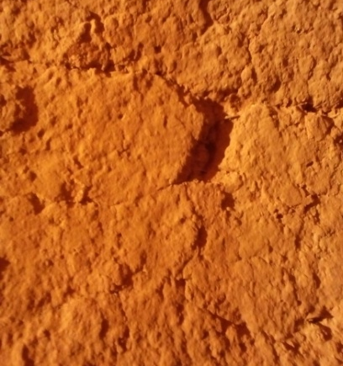
а | б | в

Рисунок 4 – Трещины в футеровке печи спекания

Футеровка в зоне спекания в процессе работы должна быть закрыта гарниссажем и износ огнеупоров должен быть минимальным. Проведённые обследования показали, что износ футеровки в зоне спекания обусловлен отсутствием гарниссажа, вследствие низкой степени стойкости шамота к щелочной жидкой фазе.
Второй составляющей износа является так называемый «прожог» футеровки. «Прожог» является результатом термохимического процесса износа шамота щелочными расплавами, так как огнеупорность используемого шамота не ниже 1700 ^{о}С, что говорит о том, что прожог только вследствие воздействия температуры невозможен. На рисунке 5 показан пример частичного «прожога» футеровки на термограмме внешней поверхности кожуха зоны спекания.

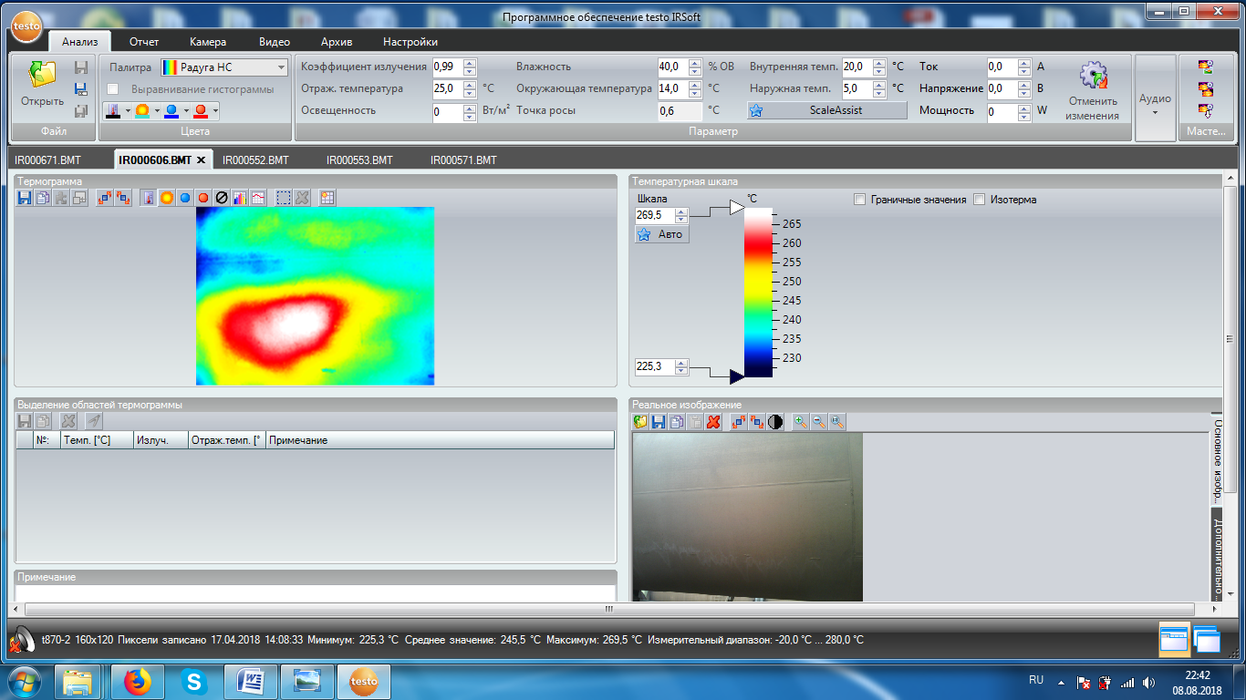

Рисунок 5 – Внешняя поверхность печи спекания

Печь кальцинации в тепловом отношении во многом схожа с печью спекания. Остановимся кратко на особенностях её работы и проиллюстрируем износ футеровки фотографиями. Внутри печь на всю длину футерована огнеупорным шамотным кирпичом марки ШЦУ. На длине 60–65 м (со стороны загрузки) толщина футеровки 200 мм, на остальной длине – 230 мм.
Первая зона печи – зона сушки. В этой зоне удаляется внешняя (физическая) влага гидрата, материал нагревается до температуры 200–250 °С. Температура газов, поступающих в зону сушки – около 600 °С, на выходе – около 200–250 °С.
Далее расположена зона кальцинации, где из технологического материала удаляется вся кристаллизационная (химическая) влага, а материал нагревается до температуры
900–950 °С, при этом образуется глинозём гамма-модификации, при температуре отходящих газов около 600–700 °С. На рисунке 6 показана глубина пропитки шамотного огнеупора из зоны кальцинации, достигающая 15 мм.

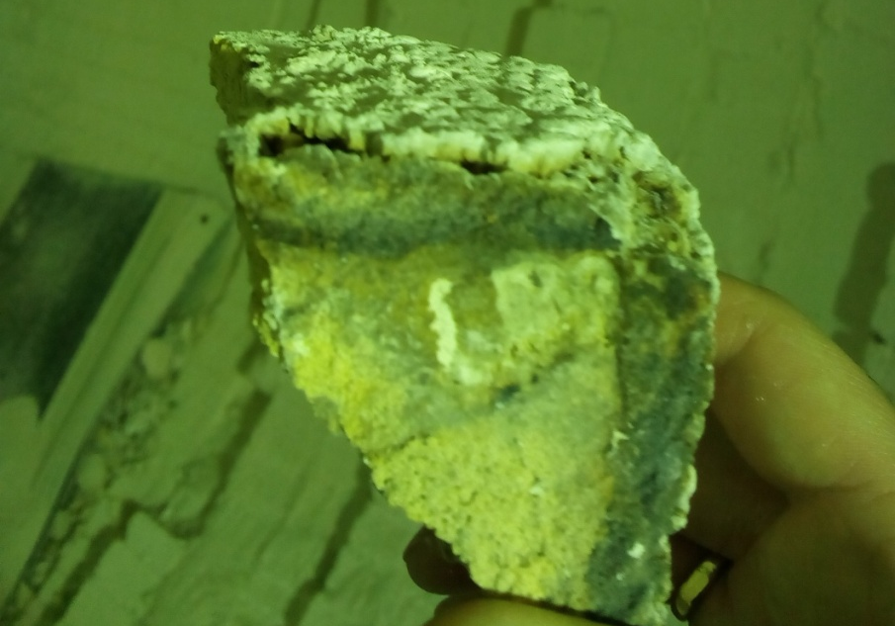

Рисунок 6 – Глубина пропитки шамотного огнеупора из зоны кальцинации

Третья зона – прокалки, в которой (в районе горения мазутного факела) начинается активное образование альфа-модификации глинозёма. Температура глинозема на выходе из зоны прокалки – 1200 °С, температура газовой среды – 1300–1400 °С. Характерные разрушения футеровки этой зоны – редкие сколы и трещины (рисунок 7).

 | 

Рисунок 7 – Состояние футеровки зоны прокалки

Четвертая - зона охлаждения. В зоне охлаждения глинозем, находясь уже за топливным факелом, охлаждается до температуры 600–900 °С. В этой зоне, вследствие циклических температурных режимов, аналогичных печи спекания, имеет место износ футеровки в виде чешуйчатого скалывания (рисунок 8).

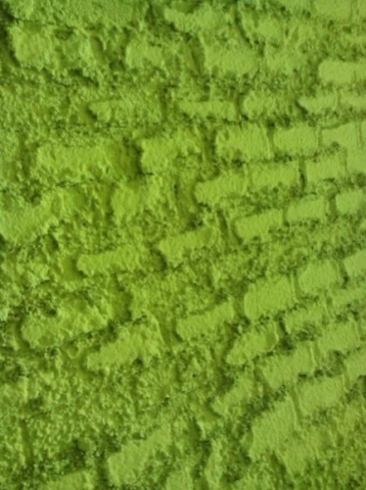

Рисунок 8 – Износ футеровки в виде чешуйчатого скалывания

Следовательно, стойкость футеровки вращающихся печей в большей степени зависит от перепадов температур, нежели от химического воздействия технологического материала.
1.1.2 Сталеразливочные ковши
Основное количество огнеупоров потребляется предприятиями черной металлургии, поэтому, как правило, расход огнеупоров соотносят на тонну выплавляемой стали. В среднем мировой выпуск огнеупорных материалов составляет 2,5 – 6 % от массы выплавляемой стали, в индустриальных странах стоимость огнеупоров составляет около 0,1 % валового национального продукта [2].
На рисунке 9 показаны данные по стойкости футеровки ковшей различной вместимости. Стойкость футеровки независимо от вместимости ковшей сравнительно невысокая: 10 ± 5 плавок. В отдельных случаях получена стойкость до 30 плавок. В связи с невысокой стойкостью, удельный расход огнеупоров для футеровки сталеразливочных ковшей достигает 6 – 10 кг/т стали.

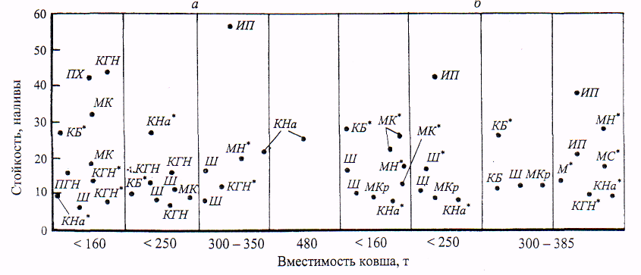

КБ – кварцитовая безобжиговая; Ш – шамотная; ПХ – периклазохромитовая;
МК – муллитокорундовая; ИП – известковопериклазовая; М – муллитовая;
МКр – муллитокремнеземистая; набивная футеровка: КГН – кварцитоглинистая;
МН – муллитовая; МС – магнезиальносиликатовая; КНа – кварцитовая наливная;
* – комбинированная футеровка

Рисунок 9 – Стойкость футеровки сталеразливочных ковшей различной вместимости из штучных огнеупоров

Из элементов футеровки стальковша минимальной стойкостью обладает шлаковый пояс, стойкость которого, при использовании чаще всего периклазовых огнеупоров, составляет от 40 до 50 плавок [3, 4]. При использовании в шлаковом поясе других онеупоров можно значительно повысить стойкость. Так, авторы [5] говорят о достижении стойкости футеровкой ковша 400 плавок при использовании в шлаковом поясе корундовых бетонов.
Обследование сталеразливочных ковшей. Остаточная толщина огнеупоров шлакового пояса перед выводом ковша в промежуточный ремонт составляет в среднем
97 мм. Средняя продолжительность работы ковшей до капитального ремонта составляет 40 плавок, при одном промежуточном ремонте (замена верхних рядов огнеупоров).
Топография износа футеровки показывает (рисунок 10), что наибольший износ кладки наблюдается в районе 8 – 9 ряда.

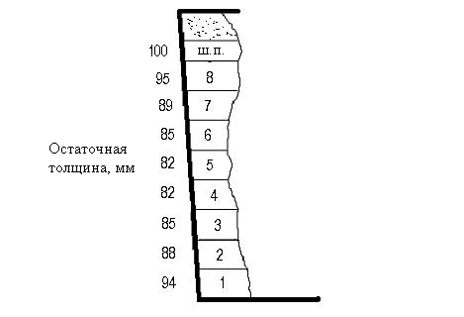

Рисунок 10 – Топография износа футеровки 25-тонных сталеразливочных ковшей при выводе их в капитальный ремонт

Достаточно большое значение остаточной толщины имеют нижние ряды футеровки. Минимальная толщина рабочего слоя футеровки составляет 80 мм. Из опыта эксплуатации ковшей следует, что ковши с кольцевой футеровкой по соображениям техники безопасности снимают с эксплуатации при остаточной толщине кирпича не менее 70 мм [6]. В этом отношении футеровка рассматриваемых ковшей не вырабатывает свой ресурс полностью.
Таким образом, проведённые обследования высокотемпературных агрегатов показывают, что основной причиной вывода высокотемпературных агрегатов в ремонт является неудовлетворительное состояние футеровки, основная причина которого – температурные напряжения, возникающие при переменных режимах работы оборудования: пуски и остановы.

2 Исследование теплофизических и прочностных свойств огнеупорных и теплоизоляционных материалов

2.1 Исследование влияния температуры и условий эксплуатации на теплофизические свойства огнеупорных материалов
Расчёт термонапряжённого состояния футеровки предполагает использование теплофизических параметров используемых огнеупорных материалов в диапазоне рабочих температур. Таким образом, первым этапом расчётов термонапряжённого состояния явилось экспериментальное определение теплофизических и прочностных свойств используемых материалов.
2.1.1 Шамотные огнеупоры (марки ШЦУ)
Для исследования шамотных огнеупоров (марки ШЦУ) были взяты образцы из рабочего слоя футеровки печи спекания во время проведения текущего ремонта (после восьми месяцев эксплуатации). Полученные экспериментальные значения для нового огнеупора и после эксплуатации приведены в таблице 1.

Таблица 1 – Зависимость коэффициента теплопроводности шамотного огнеупора (марки ШЦУ) от температуры
Температура, °С | 20 | 200 | 300 | 400 | 500 | 600 | 700
Коэффициент теплопроводности нового огнеупора марки ШЦУ, Вт/(м∙К) | 1,22 | 1,26 | 1,29 | 1,32 | 1,35 | 1,38 | 1,40
Коэффициент теплопроводности огнеупора марки ШЦУ после эксплуатации (восьми месяцев), Вт/(м∙К) | 1,280 | 1,321 | 1,354 | 1,386 | 1,415 | 1,449 | 1,471

Обнаружено, что после эксплуатации его в рабочем слое печи спекания в течение восьми месяцев, происходит увеличение коэффициента теплопроводности на 4–5 %.
2.1.2 Периклазоуглеродистые огнеупоры
Для исследования периклазоуглеродистых огнеупоров были взяты образцы из рабочего слоя футеровки сталеразливочного ковша во время промежуточного ремонта (после 22 плавок). Полученные экспериментальные значения для нового огнеупора и после эксплуатации приведены в таблице 2.

Таблица 2 – Зависимость коэффициента теплопроводности периклазоуглеродистого огнеупора от температуры
Температура, °С | 20 | 200 | 300 | 400 | 500 | 600 | 700
Коэффициент теплопроводности нового огнеупора из периклазоуглерода, Вт/(м∙К) | 4,52 | 4,4 | 4,23 | 4,05 | 3,92 | 3,73 | 3,6
Коэффициент теплопроводности периклазоуглерода после эксплуатации (22 плавок), Вт/(м∙К) | 4,91 | 4,82 | 4,68 | 4,41 | 4,3 | 4,14 | 4,03

Анализ полученных данных показывает, что значение коэффициента теплопроводности периклазоуглеродистых огнеупоров значительно изменяется. После эксплуатации, за счёт пропитки металлом, происходит увеличение коэффициента теплопроводности на величину от 8 до 10 %.
2.1.3 Зависимость коэффициента теплопроводности шамотного кирпича от температуры
Для исследования коэффициента теплопроводности теплоизоляционных материалов были взяты образцы шамотных огнеупоров (марки ШБ) бывших в эксплуатации из теплоизоляционного слоя сталеразливочного ковша. Полученные экспериментальные значения для нового огнеупора и после эксплуатации приведены в таблице 3.

Таблица 3 – Зависимость коэффициента теплопроводности шамотного огнеупора (марки ШБ) от температуры
Температура, °С | 20 | 200 | 300 | 400 | 500 | 600 | 700
Коэффициенттеплопроводности  нового кирпича ШБ, Вт/(м∙К) | 1,12 | 1,14 | 1,17 | 1,20 | 1,22 | 1,26 | 1,29
Коэффициент теплопроводности  кирпича ШБ после 22 плавок,  Вт/(м∙К) | 1,09 | 1,10 | 1,12 | 1,15 | 1,18 | 1,21 | 1,24

Полученные значения показывают снижение коэффициента теплопроводности шамота после его эксплуатации в среднем на величину до 4 %. Между тем, имеется тенденция повышения коэффициента теплопроводности при повышении температуры. Так, в интервале температур 20–700 ^{о}С рост коэффициента теплопроводности составляет около 13 %.
2.2 Исследование предела прочности огнеупорных материалов на сжатие в зависимости от температуры
Кроме коэффициента теплопроводности, на скорость разогрева кладки, значительное влияние оказывает предел прочности материала, так как он является определяющим фактором для возникающих температурных напряжений [7], а следовательно, и для продолжительности рабочей кампании агрегата. В связи с чем, для дальнейших исследований необходимо получить зависимости предела прочности огнеупорных материалов от температуры.
2.2.1 Исследование предела прочности на сжатие шамотных огнеупоров (ШЦУ)
В качестве образцов для исследования использовались шамотные огнеупоры состава: содержание Al₂O₃, не ниже 32 %; Предел прочности при сжатии 25 МПа [8].
Определение предела прочности проводилось в диапазоне температур 20 – 700 ^{о}С. Результаты измерений приведены на рисунке 11.

Рисунок 11 – Зависимости предела прочности от температуры

Кривая зависимости предела прочности от температуры имеет следующие тенденции: начиная с температуры 20 ^{о}С предел прочности огнеупора растёт, доходя до значения 48 МПа (при температуре ~ 400 ^{о}С), затем значение предела прочности начинает плавно снижаться, доходя до 42 МПа (при ~ 700 ^{о}С).
Таким образом, значение предела прочности на сжатие в интервале температур
300–600 ^{о}С увеличивается на 23 – 47 %, что даёт дополнительный резерв для повышения скорости разогрева и снижения времени и энергоресурсов на разогрев.
2.2.2 Исследование предела прочности на сжатие периклазоуглеродистых огнеупоров
В качестве исследуемых образцов использовались периклазоуглеродистые огнеупоры состава: MgO ≥ 80 %; C ≥ 8 %. При этом заявляемый предел прочности на сжатие равен 40 МПа (паспортные данные завода-изготовителя).
Определение предела прочности проводилось в диапазоне температур 18–500 ^{о}С. Результаты измерений приведены на рисунке 12.
Кривая зависимости предела прочности от температуры имеет следующие тенденции: начиная с температуры ~ 90 ^{о}С предел прочности огнеупора растёт, доходя до значения 51,2 МПа (при температуре ~ 200 ^{о}С), затем значение предела прочности начинает плавно снижаться, доходя до 40 МПа (при ~ 400 ^{о}С).

Рисунок 12 – Зависимость предела прочности периклазоуглерода от температуры

Таким образом, значение предела прочности на сжатие в интервале температур
150–300 ^{о}С увеличивается на 18 – 28 %, что даёт дополнительный резерв для повышения скорости разогрева и снижения времени и энергоресурсов на разогрев.
2.2.3 Зависимость предела прочности шамотного огнеупора от температуры
Проведённый литературный обзор показал, что для шамотных материалов (марка не уточняется) можно найти данные о пределе прочности на сжатие при различных температурах. Так, в литературе [9] приводятся следующие данные: предел прочности на сжатие шамотного огнеупора при температуре 20 ^{о}С равен 20 МПа, а при 600 ^{о}С его значение составляет 40 МПа

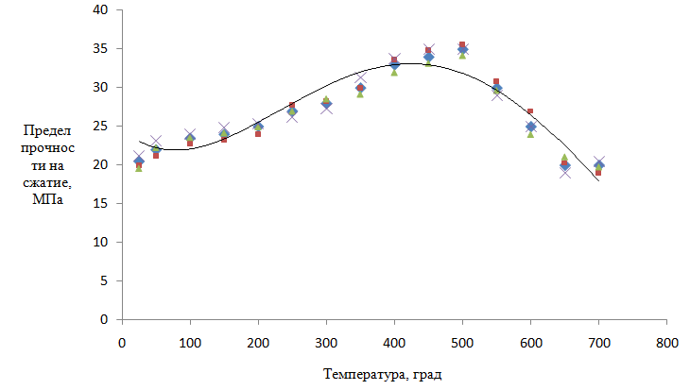

Рисунок 13 – Зависимость предела прочности шамотного огнеупора (марки ШБ-5) на сжатие от температуры

На основе проведенных исследований по зависимости предела прочности на сжатие шамота (ШБ-5) от температуры был получен следующий график (рисунок 13). Предел прочности в рассматриваемом диапазоне температур (от 25 до 500 ^{о}С) повышается с 20 МПа до 35 МПа. Это можно объяснить появлением пластических деформаций при повышении температуры материала.

2.3 Определение плотности используемых футеровочных материалов
В процессе эксплуатации, в связи с пропиткой огнеупоров рабочей средой происходит не только изменение коэффициента теплопроводности, но и плотности огнеупоров. Для рассмотренных периклазоуглеродистых материалов плотность изменяется от 3020 кг/м³ (новый материал) до 3100 кг/м³ (после 22 плавок).
Плотность шамота, согласно проведённым нами исследованиям должна снижаться, подтверждением чего является снижение коэффициента теплопроводности и визуально наблюдаемые трещины. Это подтверждается и измерениями: плотность шамота после эксплуатации. Она снижается на величину около 2 % (от 2003,2 кг/м3 до 1965,3 кг/м³).
Полученные значения по изменению свойств используемых в футеровке ВТУ материалов позволят скорректировать графики разогрева данных агрегатов, что может повысить надёжность и остаточный ресурс работы высокотемпературных агрегатов.

2.4 Исследование параметров процесса сушки
Сушка футеровки в процессе разогрева является важной технологической составляющей, при этом, для определения длительности процесса сушки необходимо знать влажность применяемых материалов. Для получения таких данных в лабораторных условиях была произведена сушка периклазоуглерода, диатомита, шамота которые используется в высокотемпературных установках.
Динамика сушки материалов при температуре 110 ^{о}С приведена на рисунке 14, 15 и 16.

Рисунок 14 – Динамика сушки периклазоуглерода

Рисунок 15 – Динамика сушки диатомита

Рисунок 16 – Динамика сушки шамота

Количество влаги, определённое опытным путём, позволит учитывать её количество при разработке графиков сушки и разогрева для избегания быстрого парообразования в процессе сушки и влияния этого процесса на прочность футеровки.
Проведённая оценка теплофизических и прочностных свойств огнеупоров с учётом влияния температуры и условий эксплуатации позволит вести нестационарные процессы (в первую очередь сушки и разогрева), с большими скоростями.

3 Моделирование тепловой работы высокотемпературных установок

3.1 Моделирование температурных полей футеровки
Математическая модель описывается следующими уравнениями.
Зависимости между термическими напряжениями и деформациями, которые в нашем случае возникают вследствие неравномерного распределения температур [10, 11]

(1)

где σ_{xx}, σ_{yy}, σ_{zz} – компоненты напряжения;
ε_{xx}, ε_{yy}, ε_{zz} – соответствующие деформации;
e = ε_{xx}+ε_{yy}+ε_{zz}– объемная деформация;
α – коэффициент линейного температурного расширения;
ν – коэффициент Пуассона;
λ и μ – постоянные Ляме, которые связаны с модулем Юнга и коэффициентом Пуассона

,.

Зависимости между напряжениями и деформациями математически описывают поведение рассматриваемого материала. Необходимо кроме этого учесть и требования механики. Законы механики и геометрии вводятся уравнениями равновесия и соотношениями между деформациями и перемещениями.
Уравнения равновесия, которые в общем случае имеют вид

(2)
Соотношения между деформациями и перемещениями, которые выводятся на основе геометрических соображений

(3)

где u, v, w – компоненты вектора перемещения в направлениях осей х, уи zсоответственно.
Такая постановка задачи эквивалентна следующим шести уравнениям, содержащим только компоненты напряжения (формулировка задачи в напряжениях)

(4)
где Θ = σ_{xx}+ σ_{yy}+ σ_{zz} - сумма нормальных напряжений.

Для определения напряжений в огнеупорном слое в связи с тем, что диаметр стенки намного превышает ее толщину будем рассматривать футеровку в виде плоской стенки. Считаем, что футеровка свободна от поверхностых сил и температура меняется только по толщине Т=Т(х,τ). В этих условиях компоненты напряжения будут иметь вид

σ_{yy} = σ_{zz}= σ (x), σ_{xx} = σ_{xz} = σ_{yz} = σ_{xy} = 0. (5)

В этом случае компоненты напряжения (5) удовлетворяют уравнениям равновесия (2) (с нулевыми объемными силами) и уравнениям совместности (4). Причем из шести уравнений совместности последние три удовлетворяются тождественно, а первые три удовлетворяются, если

. (6)

Интегрирование уравнения дает вид компонент напряжения [10]

, (7)

где С₁ и С₂ – постоянные интегрирования, определяемые из граничных условий. В таком случае С₁ и С₂ можно выбрать исходя из того, что для любой температуры Т (х, τ) результирующая сила и результирующий момент, вызванные напряжениями σ_{yy} и σ_{zz} , были равны нулю на границе стенки, т.е.

. (8)

В итоге найденное таким образом решение имеет вид

(9)

С учетом того, что вес футеровки достаточно большой и имеются стыковые соединения, в огнеупоре возникают значительно большие напряжения, чем при свободном состоянии [12]. Поэтому напряжения следует определять по формуле

(10)
3.2 Определение термических напряжений
3.2.1 Температурные поля в футеровках печей спекания
Исходной информацией для расчёта термонапряжённого состояния футеровок являются данные о температурных полях в футеровке. Для получения этих данных были проведены замеры температурных полей в футеровках ВТА при их разогреве.
Рассмотрим график разогрева печи спекания, в футеровке которой в качестве огнеупорного материала используется шамотный кирпич марки ШЦУ. Были произведены замеры для периода разогрева с 0 до 11 часов следующих суток. На рисунке 17 приведен график изменения средней по толщине футеровки температуры.

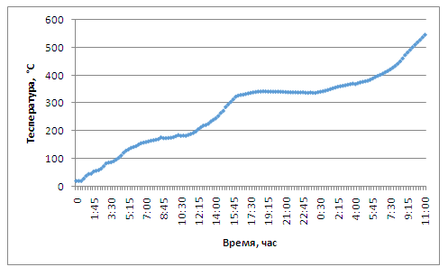

Рисунок 17 – Средняя температура футеровки печи спекания в процессе разогрева

3.2.2 Печи кальцинации
На рисунке 18 приведен график изменения средней температуры по толщине футеровки для печи кальцинации.
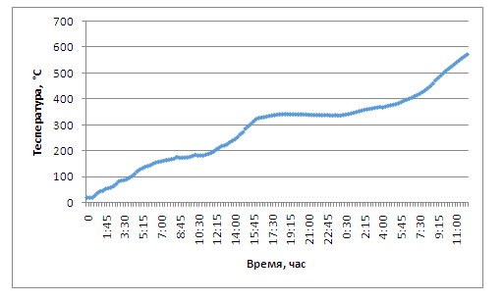

Рисунок 18 – Средняя температура футеровки печи кальцинации в процессе разогрева

3.2.3 Сталеразливочные ковши
Средняя температура футеровки сталеразливочного ковша в процессе разогрева (первые 17 ч 30 мин) представлены на рисунке 19.

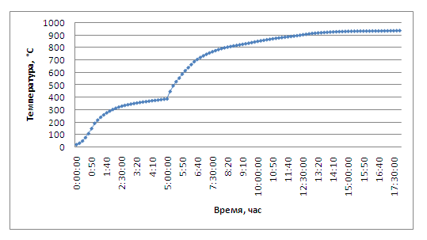

Рисунок 19 – Средняя температура футеровки сталеразливочного ковша в процессе разогрева

3.3 Результаты моделирования термонапряженного состояния футеровок
Печи спекания. Используя график разогрева (средней температуры футеровки) в качестве граничных условий, на основе разработанной математической модели произведем расчет термонапряженного состояния футеровки печи спекания. Расчеты были произведены для периода разогрева с 0 до 19 часов. Результаты расчета представлены в виде графиков (рисунок 20).

Рисунок 20 – Возникающие температурные напряжения

Разогрев печи спекания осуществляется со скоростями разогрева, превышающими допустимые. При нагреве в высокотемпературном участке от средней температуры возникает напряжение сжатия (σ_{с}), а в низкотемпературном участке напряжение растяжения (σ_{р}). Максимальное значение напряжения сжатия больше допустимого в 1,4 раза, а по напряжениям растяжения имеется семь периода больше допустимого. Максимальное значение напряжения растяжения превышает – в 3,2 раза.
Сталеразливочные ковши. Результаты расчета представлены в виде графиков (рисунок 21). Проанализировав данный график можно сказать, что при разогреве футеровки в нем возникли термические напряжения как сжатия, так и растяжения, которые превышают предел прочности на сжатие и растяжение периклазоуглерода (горизонтальные линии на рисунке 21).

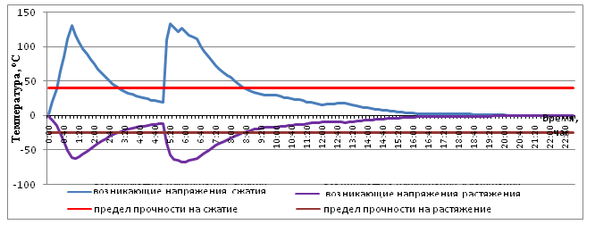

Рисунок 21 – Возникающие температурные напряжения в футеровке сталеразливочного ковша

Прослеживается чёткая взаимосвязь между скачками температуры и скачками возникающих напряжений.
Существующий график разогрева футеровки сталеразливочного ковша является критическим по возникающим температурным напряжениям. В процессе разогрева на графике по напряжениям сжатия выделяются два периода времени, температурные напряжения в которых превышают допустимые (0ч 20м – 3ч 10м; 5ч 10м – 8ч 40м); на графике по напряжениям растяжения также имеется два периода (0ч 30м – 3ч 00м; 5ч 00м – 8ч 30м). При нагреве в высокотемпературном участке от средней температуры возникает напряжение сжатия (σ_{с}), а в низкотемпературном участке напряжение растяжения (σ_{р}). Максимальное значение напряжения сжатия больше допустимого в 3,24 раза, а напряжения растяжения – в 2,7 раза.

4 Совершенствование нестационарных тепловых режимов высокотемпературных установок

4.1 Рекомендации по совершенствованию температурных режимов высокотемпературных агрегатов
Для рационализации графиков разогрева необходимо определится с выбором скорости разогрева. Как правило, повышение температуры футеровки высокотемпературного агрегата идёт дискретно. То есть, период разогрева сменяется периодом выдержки при одной температуре. Так, в процессе разогрева агрегата имеется как минимум два участка выдержки («полочки») – для удаления внешней (гидратной) влаги при температуре 100–110 ^{о}С и удаления внутренней (химически связанной) влаги при температуре 400–550 ^{о}С (в зависимости от материала).
Рассмотрим разные методы интенсивности разогрева агрегата.
Первый способ при скорости разогрева вначале первых 30 минут по 1 ^{о}С/мин, а дальше весь процесс разогрева по 0,4–0,5 ^{о}С/мин.
Второй способ скорость разогрева равномерно по 0,4 ^{о}С/мин до температуры
500 ^{о}С.
Третий способ скорость разогрева вначале 5ч 50 минут по 0,2 ^{о}С/мин и остальное время по 0,4–0,5 ^{о}С/мин.

1 – максимально возможное повышение температуры с начального этапа с дальнейшим снижением скорости разогрева; 2 – равномерный разогрев до требуемой температуры с постоянной скоростью на протяжении всего времени; 3 – первоначальный разогрев с минимальными скоростями и дальнейший разогрев максимальными скоростями

Рисунок 22 – Рассмотренные графики разогрева

Таким образом, самый оптимальный вариант (согласно рисунку 22) – первый: максимально возможное повышение температуры с начального этапа с дальнейшим снижением скорости разогрева.
С помощью разработанной программы были рационализированы режимы сушки и нагрева футеровки 25-тонного сталеразливочного ковша (заводской график сушки и нагрева футеровки сталеразливочного ковша приведен на рисунке 23 – кривая 2; рационализированный график – кривая 1).

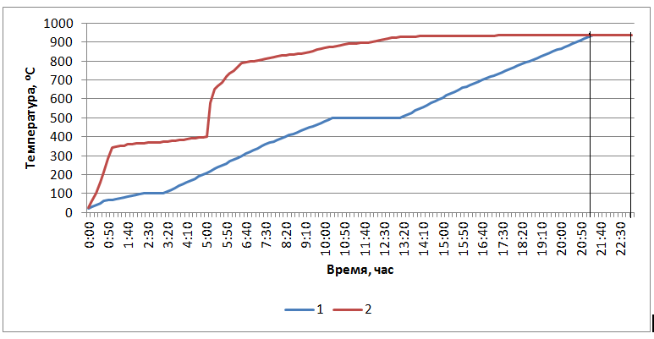

1 – рационализированный график разогрева; 2 – заводской график разогрева

Рисунок 23 – Графики разогрева футеровки 25-тонного сталеразливочного ковша

На построенном графике видно, что на начальном этапе (20-65 ^{о}С) средняя скорость разогрева 0,9 ^{о}С/мин. Проведённые во второй главе исследования сушки рассматриваемых материалов показали, что влага начинает интенсивно выходить при достижении температуры 65 ^{о}С, поэтому с этого значения температуры идёт замедление скорости разогрева. Скорость на участке 65-100 ^{о}С выбиралась из условий, при которых нет роста температурных напряжений. При температуре 100 ^{о}С сделана температурная выдержка («полочка») для выхода влаги.
После этого скорость разогрева увеличивается 60 ^{о}С/час (участок 100-500 ^{о}С). При этой температуре мы делаем еще одну выдержку (полочку) для релаксаций температурных напряжений и выхода связанной влаги, что в соответствие с нашими расчётами занимает 3 часа. После этого процесс разогрева продолжается со средней температурой 60 ^{о}С/час до 938 ^{о}С. При этом графике разогрева мы достигли рабочей температуры на полтора часа раньше без превышения пределов прочности периклазоуглерода.
Затем были рационализированы режимы сушки и нагрева футеровки печи спекания (заводской и рационализированы графики сушки и нагрева футеровки печи спекания приведены на рисунке 24).

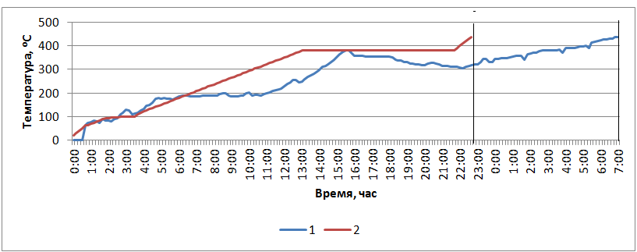

1 – заводской график разогрева; 2 – рационализированный график разогрева

Рисунок 24 – Графики разогрева футеровки печи спекания

Анализируя рационализированный график разогрева видно, что на начальном этапе (20–100 ^{о}С) средняя скорость разогрева 0,5 ^{о}С/мин. При температуре 100 ^{о}С сделана температурная выдержка («полочка») для выхода влаги. После этого скорость разогрева составляет 0,48 ^{о}С/мин (участок 100–438 ^{о}С). При этой температуре мы делаем еще одну выдержку (полочку) для релаксаций температурных напряжений и выхода связанной влаги, что в соответствие с нашими расчётами занимает 2 часа.
Рационализированные графики разогрева рассмотренных высокотемпературных агрегатов (25-тонного сталеразливочного ковша и печи спекания) позволяют вести процесс разогрева без превышения предела прочности используемых огнеупорных материалов и сократить процесс разогрева на 2 ч. – для сталеразливочного ковша; на 2 ч. 20 мин – для печи спекания.

4.2 Режимы охлаждения и их влияние на термостойкость исследуемых агрегатов
Анализ службы футеровок показал, что при быстром нагреве футеровки поверхностные слои кладки, обращенные в рабочее пространство, испытывают напряжения сжатия. При быстром охлаждении эти слои находятся под воздействием растягивающих напряжений [13].
Зная начальное распределение температуры в стенке, можно рассчитать распределение температуры в любой момент времени по формуле [14]

, (11)

где n = 1, 3, 5, …;
t – температура поверхности в момент времени τ, ^{о}С;
t_{i} и t₁– температура поверхности и окружающей среды в начальный момент времени, ^{о}С.
С учётом начальной температуры на внутренней поверхности футеровки и скорости её снижения, произведём расчёт температур по сечению футеровки с шагом 10 минут по формуле (11). На рисунке 25 показана динамика изменения температур футеровки печи спекания в разных точках по толщине в процессе охлаждения.

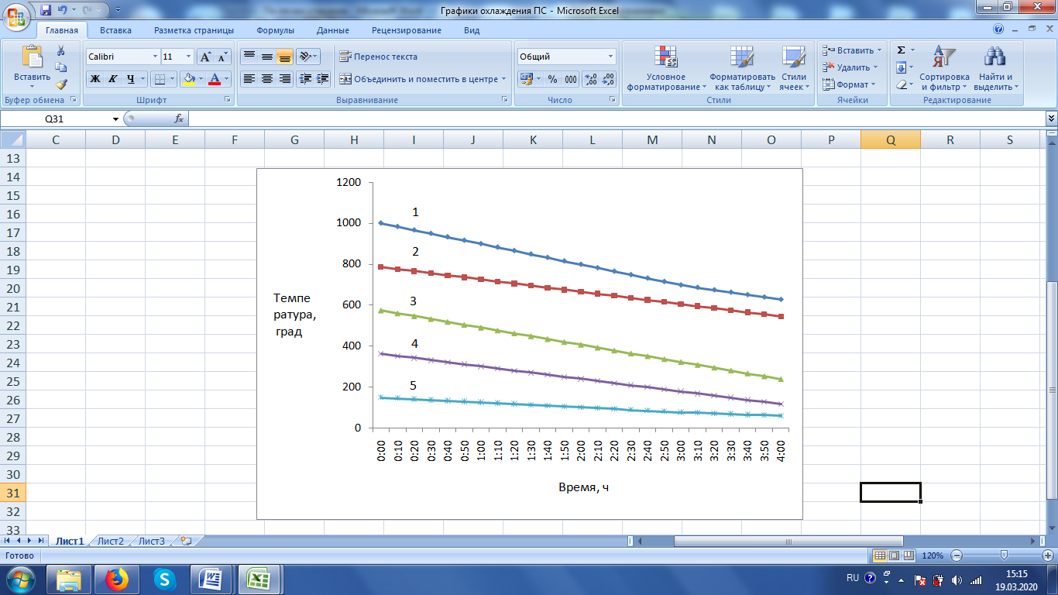

1 – на внутренней поверхности футеровки; 2 – на ¼ толщины футеровки (от внутренней поверхности); 3 – на 1/2 толщины футеровки (от внутренней поверхности); 4 – на 3/4 толщины футеровки (от внутренней поверхности); 5 – на внешней поверхности футеровки

Рисунок 25 – Динамика изменения температур футеровки печи спекания
в разных точках по толщине в процессе охлаждения
Имея данные по распределению температур в футеровке произведём расчёт температурных напряжений, согласно методике, описанной в [15].
На рисунке 26 показаны графики значений возникающих температурных напряжений в футеровке печи спекания в разных точках по толщине в процессе охлаждения.

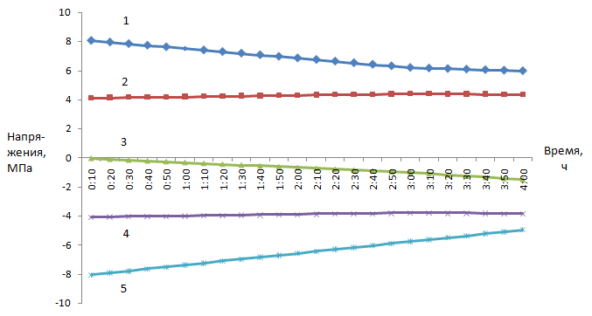

1 – на внутренней поверхности футеровки; 2 – на ¼ толщины футеровки (от внутренней поверхности); 3 – на 1/2 толщины футеровки (от внутренней поверхности); 4 – на 3/4 толщины футеровки (от внутренней поверхности); 5 – на внешней поверхности футеровки

Рисунок 26 – Значения возникающих температурных напряжений в футеровке печи спекания в разных точках по толщине в процессе охлаждения

Анализ полученных данных показывает, что начальный этап процесса охлаждения сопровождается превышением напряжений растяжения. Максимальные значения напряжений растяжения возникают на внешней поверхности слоя футеровки.
При допустимом уровне (пределе прочности на растяжение) равном 5 МПа максимальное напряжение растяжения составляет 8,038 МПа в момент времени 0 ч 10 мин, что в 1,6 раза выше допускаемого. По мере охлаждения значения напряжений падают и при достижении 4 часов охлаждения они принимают допустимые значения (4,95 МПа). В дальнейшем, на следующем этапе охлаждения (со скоростью 73 ^{о}С/ч), напряжения не превышают предела прочности материала.
Напряжения сжатия, при охлаждении по указанному графику, находятся в допустимых пределах. Максимальное возникающее напряжение сжатие в момент времени 0 ч 10 мин составляет 8,063 МПа, что составляет 32,25 % от предела прочности на сжатие используемых материалов. Это, в частности, можно объяснить и значительной разницей в пределе прочности шамота ШЦУ на сжатие и растяжение: 25 МПа и 5 МПа соответственно.
Таким образом, можно сделать вывод, что имеющаяся скорость охлаждения печей спекания в период «подстуживания» (100 ^{о}С/ч) не является рациональной с позиции возникающих температурных напряжений. Напряжения растяжения превышают допустимый предел на протяжении всего периода «подстуживания», при этом максимальное значение возникающих напряжений превышает в 1,6 раза предел прочности на растяжение.
Дальнейшие расчёты показывают, что для снижения возникающих температурных напряжений до нормируемого уровня необходимо снизить скорость охлаждения до 60 ^{о}С/ч в течение первых 4 часов. Дальнейшее охлаждение можно вести со скоростью 100 ^{о}С/ч. Первоначально, согласно заводскому графику, процесс охлаждения печи с температуры 1000 ^{о}С до 40 ^{о}С идёт: 4 часа со скоростью 100 ^{о}С/ч и 9 ч 20 мин со скоростью 60 ^{о}С/ч. При замене этого графика на новый: 4 часа со скоростью 60 ^{о}С/ч и 7 ч 17 мин со скоростью 100 ^{о}С/ч в результате получим, что общее время охлаждения сократится более чем на 2 часа (рисунок 27).

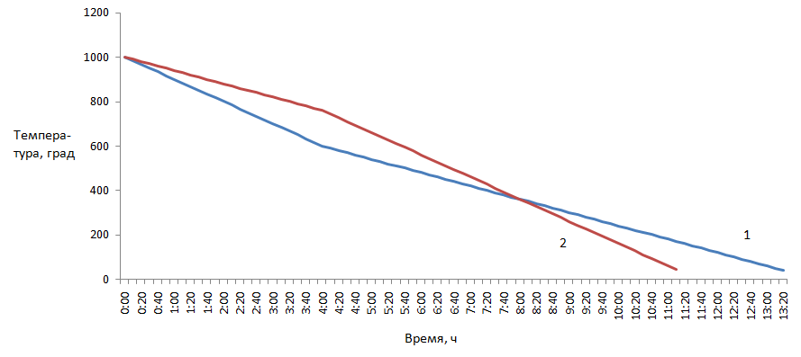

1 – действующий; 2 – предлагаемый

Рисунок 27 – Графики охлаждения печи спекания

5 Экономическая эффективность предлагаемых технических решений

Футеровка рассматриваемых вращающихся печей спекания и кальцинации выводится в капитальный ремонт в среднем один раз в год на срок 45 суток. Текущие ремонты составляют от 10 до 30 суток, и проводится один-два раза в год. При текущем ремонте производится замена 30 погонных метров футеровки; при капитальном ремонте кладка меняется полностью. Ежегодно проводится один капитальный ремонт или один-два текущих ремонта.
На примере печей спекания рассмотрим экономическую эффективность от внедрения рациональных режимов разогрева после проведения ремонтной компании. Для данных агрегатов выделим три основных составляющих:
- затраты на ремонт футеровки печи;
- затраты на разогрев печи после вывода из ремонта;
- потери произведенной продукции (спёка) из-за простоя печи во время ремонта.
В таблице 4 представлена информация по затратам на покупку шамотного кирпича (открытый доступ), использованного для аварийного ремонта футеровки восьми печей спекания за период с 2016 г. по 2018 г.

Таблица 4 – Общие затраты на покупку шамотного кирпича, млн. тенге
№  печи | 2016 г. | 2017 г. | 2018 г.
1 | 1,94 | – | –
2 | 1,26 | – | –
3 | – | – | –
4 | – | – | 1,02
5 | – | 1,46 | –
6 | – | 2,04 | –
7 | 0,61 | – | –
8 | – | – | –
Всего | 3,81 | 3,50 | 1,02

Общие затраты на аварийный ремонт футеровки печей спекания за три года составляют 8,33 млн. тенге.
При рассмотрении затрат на разогрев печи после вывода из ремонта необходимо определить общую стоимость мазута М-100, применяемого для разогрева печи спекания после текущего и капитального ремонта.
Рассматривая данный вид затрат, будем исходить из того, что предлагаемые в [16] рациональные режимы разогрева высокотемпературных агрегатов позволяют сократить время разогрева печей после вывода из текущего или капитального ремонта на 11 часов. Это позволит определить уменьшение затрат на покупку мазута относительно тех же затрат для фактических графиков разогрева. Расчетные данные по печам при стоимости мазута марки М-100 111 тыс. тг/т представлены в таблице 5.

Таблица 5 – Снижение общих затрат на мазут марки М-100, млн. тенге
№  печи | 2016 г. | 2017 г. | 2018 г.
1 | 3,3 | 3,3 | 3,3
2 | 3,3 | 3,3 | 3,3
3 | 3,3 | 3,3 | –
4 | – | 3,3 | 3,3
5 | 3,3 | – | 3,3
6 | – | 3,3 | 3,3
7 | 3,3 | 3,3 | 3,3
8 | 3,3 | 3,3 | 3,3
Всего | 19,8 | 23,1 | 23,1

Суммарная прибыль от уменьшения расхода мазута на разогрев печей спекания за три года составила 66 млн. тенге.
Экономические потери с недовыпущенной продукцией в связи с выводом в ремонт высокотемпературных агрегатов при производительности каждой печи 65 т/час за три года ориентировочно составили 9 млрд. тенге. Очевидно, что данная составляющая занимает львиную долю в суммарных потерях, связанных с проведением ремонтной кампании печей спекания, поэтому при дальнейшем анализе исключим ее из рассмотрения.
Сравнение двух рассмотренных компонентов экономической прибыли за
2016-2018 г.г. представлено на рисунке 28.

Рисунок 28 – Сравнительный анализ экономических затрат

Таким образом, внедрение рациональных режимов разогрева высокотемпературных агрегатов позволит:
1 Снизить затраты на приобретение шамотного кирпича марки ШЦУ, связанные с отсутствием аварийных ремонтов, в среднем на 2,77 млн. тенге в год.
2 Уменьшить затраты на покупку мазута марки М-100 в виду сокращения времени разогрева печей после вывода из текущего или капитального ремонта на 11 часов, что в среднем составит 22 млн. тенге в год.
3 Получить экономическую прибыль за счет производства конечной продукции, которую могли бы реализовать, если бы: во-первых, печи спекания не останавливались на аварийный ремонт; во-вторых, разогрев данных печей после ремонтной кампании был сокращен на 11 часов.

ЗАКЛЮЧЕНИЕ

За отчетный период выполнены следующие виды работ:
- проведено обследование и сбор данных по эксплуатации действующего высокотемпературного оборудования: печи спекания и кальцинации; сталеразливочные ковши; котельные агрегаты различной мощности. Получены статистические данные по работе высокотемпературных агрегатов;
- проведён анализ эксплуатационных нестационарных условий работы оборудования (пуски и остановы). Выяснены основные причины вывода оборудования в ремонт, аварийные ситуации и т.д.: уменьшения толщины слоя футеровки до минимального значения и нарушение целостности кладки (на «горячем конце» печи) – значительные по глубине сколы и выпадение кирпичей;
- проведены исследования начальной стадии процесса разогрева – сушки; определены основные параметры сушки, влияющие на процесс разогрева. Получены графики динамики сушки образцов ряда огнеупорных материалов: шамота, диатомита, периклазоуглерода;
- получены данные о теплофизических свойствах огнеупорных теплоизоляционных материалов с учётом специфики их работы в высокотемпературных агрегатах;
- разработана математическая модель тепловой работы футеровок высокотемпературных агрегатов;
- разработаны рациональные режимы сушки и разогрева, а также останова (охлаждения) высокотемпературных агрегатов;
- произведён расчёт показателей экономической эффективности предлагаемых технических решений
- опубликованы: три публикации в рецензируемых зарубежных научных изданиях с ненулевым импакт-фактором индексируемом базами данных Web of Science:
1. Nikiforov A. S., Prikhod’ko E. V., Kinzhibekova A. K., Karmanov A. E. Heat-Engineering Characteristics of Diatomaceous-Earth Materials in a Wide Temperature Range. Glass and Ceramics. May 2018, Volume 75, Issue 1-2.Pp 60–62. DOI 10.1007/s10717-018-0029-2. Scopus: Q3. SJR = 0,282.
2. Nikiforov, A. S. Investigation of the Dependence of Refractory Thermal Conductivity on Impregnation with a Corrosive Medium / A. S. Nikiforov, E. V. Prikhod’ko, A. K. Kinzhibekova, A. E. Karmanov // Refractories and Industrial Ceramics. – 2020. – Vol. 60, № 5. – P. 463- 467. DOI 10.1007/s11148-020-00386-3. Scopus: Q3. SJR = 0,244.
3. Nikiforov, A.S., Prikhod’ko, E.V., Kinzhibekova, A.K. et al. Refractory Material Moisture Metering When Heating High-Temperature Units. Refract Ind Ceram 61, 224–227 (2020). https://doi.org/10.1007/s11148-020-00461-9. Scopus: Q3. SJR = 0,244.
Пять публикаций в рецензируемом отечественном издании с ненулевым импакт-фактором (рекомендованном КОКСОН); два патента РФ, а также 8 статей в материалах международных научных конференций.
Возможные способы применения полученных результатов. Полученные результаты – графики сушки, разогрева и охлаждения высокотемпературных агрегатов (печей спекания и сталеразливочных ковшей). Разработанные графики можно рекомендовать к внедрению на производствах: АО «Алюминий Казахстана», ПФ ТОО «Casting». Внедрение данных режимов позволит сократить время разогрева (или охлаждения), следовательно, и расход топлива; снизить выбросы вредных веществ, вследствие снижения расхода топлива; повысить продолжительность рабочей кампании агрегатов и сократить расход огнеупорных материалов; а также увеличить надёжность агрегатов в целом.

СПИСОК ИСПОЛЬЗОВАННЫХ ИСТОЧНИКОВ

1 Исламов М. Ш. Проектирование и эксплуатация промышленных печей. – Л.: Химия, 1986. – 280 с.
2 Технология огнеупоров http://огнеупор.москва/articles/1/3/ehnologiya-ogneuporov/
3 Можжерин А. В. Эволюция дизайна и стойкости футеровки 150-т сталеразливочных ковшей // Новые огнеупоры. – 2009. – № 1. – С. 5-14.
4 Можжерин А. В., Мусевич В. А., Дука А .П., Маргишвили А. П., Пайвин А. А.,
Казаков В. В. Технология обслуживания ковшей для установки «ковш-печь» / Новости черной металлургии за рубежом. – 2004. – № 4. – С. 79-83.
5 Грете У. Применение монолитной футеровки в шлаковом поясе сталеразливочного ковша емкостью 220 т / У. Греете, К. Шлютер, Е. Пишке, Х. Берг // Черные металлы. – 2003. – № 6. – С. 34-39.
6 Хорошавин Л. Б., Овчинников И. И., Гимпельман Е. Я. Коэффициент оптимальности футеровок тепловых агрегатов // Огнеупоры. – 1994. – № 12. – С. 26-27.
7 Мастрюков Б. С. Теория, конструкции и расчёты металлургических печей. Расчёты металлургических печей / Под ред. В. А. Кривандина. – М. : Металлургия, 1986. – Т. 2. – 376 с.
8 Карманов А. Е., Исабаева С. Д. Огнеупорные материалы высокотемпературных агрегатов. Материалы международной научной конференции «ХIХ Сатпаевские чтения». – Павлодар, 2019 . – Т. 21. – С. 43-47.
9 Nikiforov A. S., Prikhod/ko E. V., Kinzhibekova A. K., Karmanov A. E. Heat-Engineering Characteristics of Diatomaceous-Earth Materials in a Wide Temperature Range. Glass and Ceramics. – 2018. – Vol. 75, Issue 1-2. – P. 60-62.
10 Боли Б., Уэйнер Д. Теория температурных напряжений. – М. : Мир, 1964. –
520 с.
11 Гейтвуд Б. Е. Температурные напряжения. – М. : Изд-во иностранной литературы, 1959. – 332 с
12 Никифоров А. С. Надежность работы футеровок металлургических печей. – Павлодар : ПаУ, 2003. – 109 с.
13 Словиковский В. В., Гуляева А. В. Влияние режимов разогрева футеровок тепловых агрегатов и продолжительности хранения огнеупоров на стойкость огнеупорной кладки. Новые огнеупоры. – 2015. – № 6. – С. 9-13

14 Шнейдер П. Инженерные проблемы теплопроводности. – М., Иностранная литература, 1960. – 478 с.
15 Никифоров А. С., Приходько Е. В., Кинжибекова А. К., Карманов А. Е. Разработка программы расчёта температурных напряжений в футеровках высокотемпературных агрегатов. – Вестник ПГУ, серия «Энергетическая». – 2018. – № 2. – С. 253-260
16 Никифоров А. С., Приходько Е. В., Карманов А. Е. Физическое моделирование процесса разогрева футеровок высокотемпературных агрегатов [Текст] / Никифоров А. С., Приходько Е. В., Карманов А. Е. // Энергетика и топливные ресурсы Казахстана. – 2012. –
№ 9–10. – С. 88-89.

ПРИЛОЖЕНИЕ А
Список публикаций
за 2018 год
В зарубежных периодических изданиях:
1 Никифоров А. С., Приходько Е. В., Кинжибекова А. К., Карманов А. Е. Теплотехнические характеристики диатомитовых материалов в широком температурном диапазоне. Стекло и керамика. – 2018. – № 2. С. – 24-26
2 Приходько Е. В., Кинжибекова А. К., Кажибаева А. Т., Уваисова М. Г. Прогнозирование срока службы энергетического оборудования по результатам его обследования. – Материалы всероссийской научно-практической конференции с международным участием «АКТУАЛЬНЫЕ ВОПРОСЫ ЭНЕРГЕТИКИ» – Омск, ОМГТУ, 2018. – С. 52-55.
3 A. S. Nikiforov, E. V. Prikhod’ko, A. K. Kinzhibekova, A. E. Karmanov Heat-Engineering Characteristics of Diatomaceous-Earth Materials in a Wide Temperature Range. Glass and Ceramics. May 2018, Volume 75, Issue 1-2, pp 60-62.
4 Никифоров А. С., Кинжибекова А. К., Приходько Е. В., Карманов А. Е. Энергетическая эффективность эксплуатации печей спекания. – Материалы VI Международного Балтийского морского форума, Калининград, 2018. – С. 313-316
5 Приходько Е. В., Уваисова М. Г. Определение остаточного ресурса тепловых ограждений высокотемпературных агрегатов. – VII Всероссийская научно-практическая конференция «Теплотехника и информатика в образовании, науке и производстве». Екатеринбург, 2018. – С. 328-333
В отечественных периодических изданиях:
6 Никифоров А. С., Приходько Е. В., Кинжибекова А. К., Карманов А. Е. Исследование влажности обмуровочных материалов. Вестник ПГУ, серия «Энергетическая». – 2018. – № 2. – С 246-253
7 Никифоров А. С., Приходько Е. В., Кинжибекова А. К., Карманов А. Е. Разработка программы расчёта температурных напряжений в футеровках высокотемпературных агрегатов. Вестник ПГУ, серия «Энергетическая». – 2018. – № 2. – С. 253-260
8 Тайжанова К. С., Карманов А. Е., Приходько Е. В. Анализ условий работы футеровок высокотемпературных агрегатов. – Материалы международной научно-практической конференции «X Торайгыровские чтения», 2018. – С. 330-336

за 2019 год
В зарубежных периодических изданиях:
1 Никифоров А. С., Приходько Е. В., Кинжибекова А. К., Карманов А. Е. Оценка и расчёт допустимого остаточного ресурса футеровки в зависимости от теплофизических и прочностных характеристик. – Материалы VII Международного Балтийского морского форума : Калининград, 2019 – С. 212-215
2 Никифоров А. С., Приходько Е. В., Кинжибекова А. К., Карманов А. Е. Исследование зависимости теплопроводности огнеупоров от их пропитки агрессивной средой. Новые огнеупоры. – 2019 – № 9. – С.50-54. https://doi.org/10.17073/1683-4518-2019-9-50-54
В отечественных периодических изданиях:
3 Приходько Е. В., Бояндинова А. Б., Кабдынасыров Ш. А. Актуальность надежностно-ориентированного ТОиР согласно методологии RCM. – Материалы международной научной конференции «ХIХ САТПАЕВСКИЕ ЧТЕНИЯ». – Павлодар, 2019. – Т. 21. – С.13-19
4 Карманов А.Е., Исабаева С.Д. Огнеупорные материалы высокотемпературных агрегатов. - Материалы международной научной конференции «ХIХ Сатпаевские чтения». - Павлодар, 2019 . –Т. 21. – С. 43-47.
5 Никифоров А. С., Приходько Е. В., Кинжибекова А. К., Карманов А. Е.,
Шупеева Ш. М. Анализ условий работы и механизмов разрушения футеровок высокотемпературных агрегатов. – Вестник ВКГТУ, Усть-Каменогорск, 2019. – № 3. – С.139-146
за 2020 год
В зарубежных периодических изданиях:
1 Nikiforov, E. V. Prikhod’ko, A. K. Kinzhibekova, A. E. Karmanov. Investigation of the Dependence of Refractory Thermal Conductivity on Impregnation with a Corrosive Medium. – Refractories and Industrial Ceramics, Vol. 60, No. 5, January, 2020; doi:10.1007/s11148-020-00386-3. Pp. 463- 467
2 Никифоров А. С., Приходько Е. В., Кинжибекова А. К., Карманов А. Е. Учет влажности огнеупорных материалов при разогреве высокотемпературных агрегатов. – Новые огнеупоры. 2020;(4): https://doi.org/10.17073/1683-4518-2020-4-56-59 С. 56-59
3 A. S. Nikiforov, E. V. Prikhod’ko, A. K. Kinzhibekova, A. E. Karmanov. Refractory Material Moisture Metering When Heating High-Temperature Units. - Refract Ind Ceram 61, 224-227 (2020). https://doi.org/10.1007/s11148-020-00461-9

В отечественных периодических изданиях:
4 Корабаева С. Д., Карманов А. Е. Исследование изменений структуры огнеупорных материалов футеровок высокотемпературных агрегатов. – Материалы международной научно-технической конференции «I Юбилейные чтения Бойко Ф. К.» – Павлодар, 2020. – С. 269-274
5 Никифоров А. С., Приходько Е. В., Кинжибекова А. К., Нуркина Ш. М.. Исследование термонапряженного состояния футеровки вращающихся печей. – Вестник государственного университета имени Шакарима, серия «Энергетическая». – 2020. – № 1. – С. 100-103
6 Карманов А. Е., Приходько Е. В., Нуркина Ш. М. Определение термомеханических свойств огнеупорных материалов. – Материалы VIII международной научно - практической конференции: «Актуальные проблемы транспорта и энергетики: пути их инновационного решения». – Нур-Султан, 2020 – С. 340-344
7 Никифоров А. С., Приходько Е. В., Кинжибекова А. К., Нуркина Ш. М. Анализ экономической эффективности внедрения рациональных режимов разогрева высокотемпературных агрегатов. – Вестник ПГУ, серия «Энергетическая». – 2020. – № 2. – С. 351-357
8 Никифоров А. С., Приходько Е. В., Кинжибекова А. К., Карманов А. Е.,
Нуркина Ш. М. Надёжность и энергоэффективность тепловой работы высокотемпературных агрегатов. – Павлодар : Toraighyrov University, 2020. – 145с
Патенты
1 Приходько Е. В., Никифоров А. С., Никонов Г. Н., Кучер Е. О.,
Кинжибекова А. К., Карманов А. Е., Кажибаева А. Т., Зыков В. В. Способ определения остаточного ресурса тепловых ограждений высокотемпературных агрегатов – Патент
№ 2724135 Российская Федерация, СПК G01N 25/72 опубл. 22.06.2020, бюл. № 18
2 Приходько Е. В., Никифоров А. С., Никонов Г. Н., Кучер Е. О., Кинжибекова А.К., Кажибаева А.Т., Зыков В.В. Способ определения надёжности футеровок высокотемпературных агрегатов. - Патент № 2731478 Российская Федерация, СПК G01N 3/18, G01N 25/72, G01N 25/58 опубл. 03.09.2020, бюл. № 25. – 5 с.

ПРИЛОЖЕНИЕ Б
(обязательное)
Рекомендации по внедрению разработок
25-тонные сталеразливочные ковши. На рисунке Б.1 приведёт график сушки и разогрева футеровки 25-тонного сталеразливочного ковша до температуры 938 ^{о}С в течении 23 часов. Измерение температуры было проведено на внутренней поверхности футеровки ковша.

Рисунок Б.1 – Сушка и нагрев футеровки сталеразливочного ковша

На рисунке Б.2 представлен график температурных напряжений в футеровке сталеразливочного ковша при его разогреве.
Существующий график разогрева футеровки сталеразливочного ковша является критическим по возникающим температурным напряжениям. В процессе разогрева на графике по напряжениям сжатия выделяются два периода времени, температурные напряжения в которых превышают допустимые (0 ч 20 м – 3 ч 10 м; 5 ч 10 м – 8 ч 40 м); на графике по напряжениям растяжения также имеется два периода (0 ч 30 м – 3 ч 00 м;
5 ч 00 м – 8 ч 30 м). При нагреве в высокотемпературном участке от средней температуры возникает напряжение сжатия (σ_{с}), а в низкотемпературном участке напряжение растяжения (σ_{р}). Максимальное значение напряжения сжатия больше допустимого в 3,24 раза, а напряжения растяжения – в 2,7 раза.

Рисунок Б.2 – Возникающие температурные напряжения

С помощью разработанной математической модели был получен рациональный (рекомендуемый) график разогрева футеровки 25-тонного сталеразливочного ковша (рисунок Б. 3).

1 – рационализированный график разогрева; 2 – заводской график разогрева

Рисунок Б.3 – Графики разогрева футеровки 25-тонного сталеразливочного ковша

Печи спекания. На рисунке Б.4 приведён график сушки и разогрева футеровки печи спекания.

Рисунок Б.4 – Заводской график разогрева печи спекания после капитального ремонта (построенный график)

По данным значениям был произведён расчёт температурных напряжений, возникающих в футеровки печи (рисунок Б.5).

Рисунок Б.5 – Возникающие температурные напряжения

Затем были рационализированы режимы сушки и нагрева футеровки печи спекания Рекомендуемый графики разогрева футеровки печи спекания приведён на рисунке Б.6.

1 – заводской график разогрева; 2 – рационализированный график разогрева

Рисунок Б.6 – Графики разогрева футеровки печи спекания

Выводы. Рационализированные графики разогрева рассмотренных высокотемпературных агрегатов (25-тонного сталеразливочного ковша и печи спекания) позволяют вести процесс разогрева без превышения предела прочности используемых огнеупорных материалов и сократить процесс разогрева на 2 ч. – для сталеразливочного ковша; на 2 ч. 20 мин – для печи спекания.

ПРИЛОЖЕНИЕ В
Календарный план работ
